Проект «Березка русская»

Разработан:
воспитателем О.А.Степановой
МБДОУ «Детский сад №25»
Г. Нефтеюганск

Тематическое поле:
► Красота русской природы.
► Береза как лекарственное растение.
► Народные промыслы.
► Фольклор

Проблема:
Поверхностные представления о красоте и пользе русской березы для человека и традициях русского творчества.
Цель:
Способствовать формированию у детей патриотических чувств, любви к родной природе посредством расширения знаний о берёзе как символе России.
Задачи:
► Расширять представления детей о березе, о её значении в жизни человека: оздоровительном, эстетическом.
► Обобщение и систематизация знаний детей по данной теме.
► Расширить знания детей народных промыслах, фольклоре связанных с символом России березой.
► Развитее семейного творчества и сотрудничество детского сада
► Воспитывать бережное отношение к природе

Этап первый: подбор материала
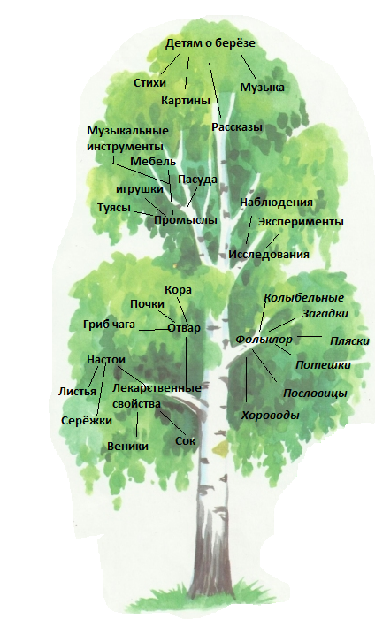 Этап второй: реализация
Время | Режимные моменты | Образовательная  область | Содержание деятельности
7:00-8:20 | Утренний приём, игра утренняя гимнастика | Социально - коммуникативное развитие. | Приход в группу: рисунок «Берёза»  «Деревья, пенёчки»  Презентация «Где растут берёзы»
8:20-8:50 | Подготовка к завтраку, завтрак | Речевое развитие Социально - коммуникативное развитие. | Беседа «Из чего делали деревянные ложки?» Проблемная ситуация  «Вола или березовый сок?»
8:50-9:10 | Игры | Физическое развитие.  Речевое развитие. | Д /И на развитие дыхания  «Берёза»  Хоровод « Во поле берёзка стояла» Д/И «Опиши дерево по мнемо-карте»

9:10  10:10 | Организация совместной деятельности №1  Организация совместной деятельности № 2 | Социально – коммуникативное развитие. Физ. Раз  Художественно – эстетическое развитие. | Стихотворения Э. Гоник « Берёзовая роща»  Ф/ минутка «лесорубы»  Рассматривание картины Левитана «Берёзовая роща»  Изготовление коллажа  «Берёзовая роща»  Ф /минутка « листья»
10:10  12:30 | Подготовка к прогулке.  Прогулка | Художественно – эстетическое развитие.  Реч.Раз.  Физ .Раз. | Д. Хворостовский «Шум берёз»  Экскурсия « В гости к белым берёзкам»  Ситуативная беседа«чем опасны сломанные деревья»  П / И « листопад»

15:25  15:40 | Подготовка к полднику  Полдник | Позн. Раз.  Социально – коммуникативное развитие. Физ. Раз | Знакомство с народными промыслами ,выставка деревянной посуды  Гигиенические процедуры
15:40  16:40 | Самостоятель-ная деятельность  Игры | Социально – коммуникативное развитие | Сюжетно –ролевая игра  «Мастера»  Пазлы «берёзовая роща»
16:40  18:00 | Подготовка к прогулке  Прогулка | Социально – коммуникативное развитие | Ознакомление с народными приметами  связанные с берёзой  Сбор листьев.
18:20  18:40 | Подготовка к ужину  ужин | Речевое развитие.  Физ. Развитие | Составление загадок о берёзе  Гигиенические процедуры
18:40  19:00 | Взаимодейст-вие с семьёй | Социально – коммуникативное разв. Худ. – Эст. Раз. | Организация фото выставки «Вот какая березонька» Разучивание стих. Есенина «Берёза»
Итог :
Фольклорный Праздник «Белая Береза».
Выставка Народных Промыслов.
Выставка рисунков «Береза символ России».
Концерт для малышей.
Связь в другими видами деятельности:
Образовательные области | Вид Деятельности | Содержание Деятельности
Познавательное. Развитие.  Речевое развитие.  Социально – коммуникативное развитие. | Поисково -исследовательская  Речевая  Игровая | Экскурсия «Рассмотрим березы»  Опыт « Что произойдет с листом если его сорвать»  Опыт « Ветка берёзы», «Есть ли одинаковые листья»  Опыт « Тонет ли ветка березы»  Рассмотрим, изучим: форму, величину, окраску, толщину и поверхность листа.  Экскурс «Березовая аллея»  Д/И «Берёза» Д/И «От какого дерева листок»  Д/И «Пульс дерева»  Д/И «Узнай дерево по силуэту»
Художественно -эстетическое развитие .  Речевое развитие. | Чтение художественной литературы  Художественно-речевая деятельность | Д/И «Найди лист такой как покажу»  Д/И «Узнай дерево по стволу»  Из истории «Семицкий обряд»  Разучивание стихотворения Э.Гоник «Берёзовая роща»  Рассматривание картины Левитана «Берёзовая роща»
Речевое развитие  Познавательное развитие. | Беседы  Ситуативное общение  Игровая | Беседа «Для чего человек сажает леса»  Беседа «Белая береза символ России»  Ситуативная беседа «Почему не нужно срезать и ломать ветки деревьев»  Беседа «Берёза в русском фольклоре»  Д/И «Опиши дерево по мнемокарте»  Составление и отгадывание загадок
Социально – коммуникативное развитие | Игровая  Продуктивная  Проблемная ситуация | С/Р игра «Мастера»  С/Р игра «Фито аптека»  С/Р игра «Фито бар»  С/Р игра« Исследователи»  Выставка «поделки из бересты»  Фото выставка «люблю берёзку русскую»  «Зачем деревья сбрасывают листья?»
Социально – коммуникативное развитие | Художественно – творческая  Познавательно, исследовательская | Коллаж «берёзовая роща»  (бросовый и природный материал)  Знакомство с искусством плетения из бересты  Знакомство с проффесией «Резчик по дереву»  Поделки из листьев
Художественно – эстетическое развитие | ИЗО  Аппликация | Рисование «Берёзка»  Оттиск листьями берёзы. Обрывная «Белая берёзка»
Художественно эстетическое развитие.  Позн. развитие | Познавательная деятельность  Рисование пластилином | Знакомство с творчеством А. Куинджи  Знакомство с творчеством А. Грицая  Знакомство с творчеством И. Г Грабарь «Берёзы»
Речевое развитие. | Общение  Исследовательская  Творческая  Поисковая | Беседа «Почему старые, засохшие деревья могут быть опасными»  Беседа «Почему опасно бегать с палками»  Создание плаката об охране «Березы»
Работа с родителями | Продуктивная  Творческая | Конкурс поделок из листьев, бересты берёзы.  Поделки.  Помощь в организации фото выставки  Разучить стихотворение Э. Гоник «Берёзовая роща»  Разучить стихи и песенки для концерта малышам
Литература:
Т. А. Шорыгина «Деревья какие они?»,программа воспитания и обучения в детском саду «От рождения до школы»,
Л. Ю. Павлова «Сборник дидактических игр по ознакомлению с окружающим миром»,
Лыкова «Изо деятельность в детском саду».
А.В. Аджи «Конспекты интегрированных занятий детского сада».

